FIESTAS DE CUACOS DE YUSTE

RUTA DEL EMPERADOR: Recrea el último viaje del Emperador desde Jarandilla al Monasterio de Cuacos de Yuste (primer fin de semana de febrero)
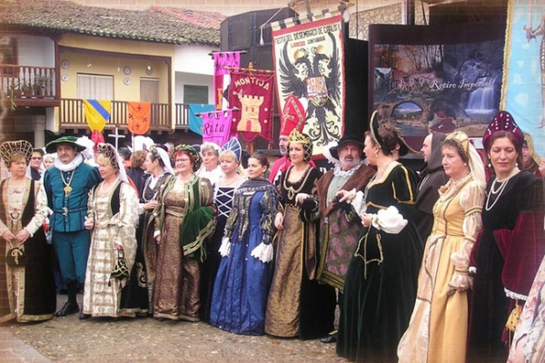

CARNAVALES: Martes de carnaval, pedida de chorizos y desfile en la plaza
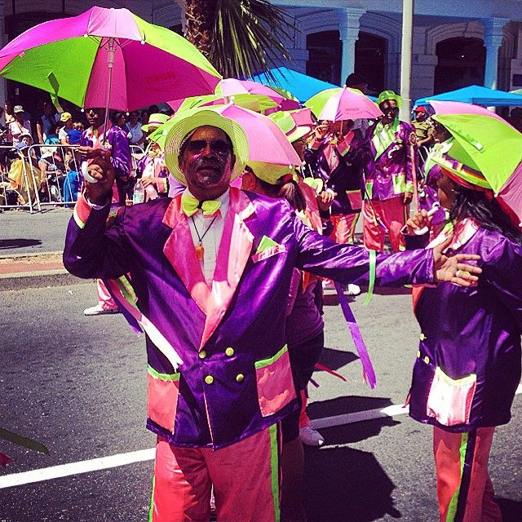

LUNES DE PIEDRA: Segundo lunes después de Semana Santa, subida de la patrona a la ermita, y procesión de despedida por la mañana por las calles del pueblo
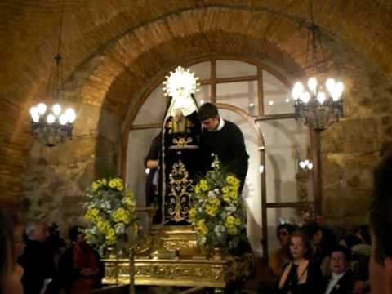

FERIAS DE SAN JUAN: 24 y 25 de Junio, juegos populares y verbenas en la plaza

FIESTA DE LA VIRGEN DE AGOSTO: 15, 16 Y 17, día 15 procesión con la virgen de la Asunción y ofertorio, verbenas populares, día 16 y 17 toros y vaquillas al estilo verato
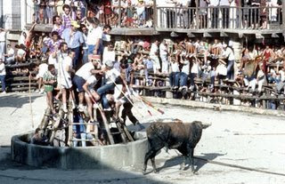
El CRISTO DEL AMPARO: 14 de septiembre , procesión por las calles del pueblo con el Cristo acompañado por Los danzantes

